Міністерство освіти і науки України

Національний технічний університет України

«Київський політехнічний інститут імені Ігоря Сікорського»

Факультет інформатики та обчислювальної техніки

Кафедра автоматики та управління в технічних системах

**Лабораторна робота № 5**

З дисципліни: «Компоненти програмної інженерії - 2»

Підняття Git-репозиторія

|  |  |
| --- | --- |
| Виконав студент групи ІТ- 73  Мозоль С. І.  Дата здачі  Захищено з балом ___________ | Перевірено:  ас. кафедри АУТС  Галушко Д. О. |

Київ 2020

У Visual Studio 2019 завантажуємо індивідуальні компоненти Git For Windows та GitHub Extension for Visual Studio

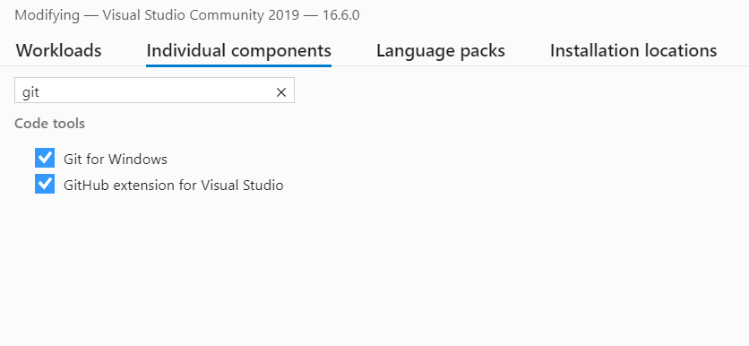

В Team Explorer підключаємося до власного GitHub-акаунта

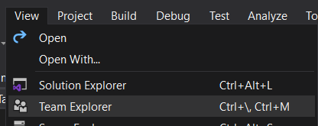

Створюємо Git-репозиторій на GitHub та його локальну копію. Усі необхідні файли переносимо до локального репозиторію, фіксуємо commit та синхронізуємо його із головним репозиторієм.

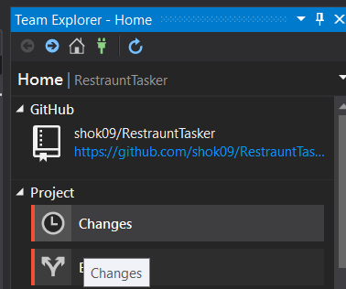

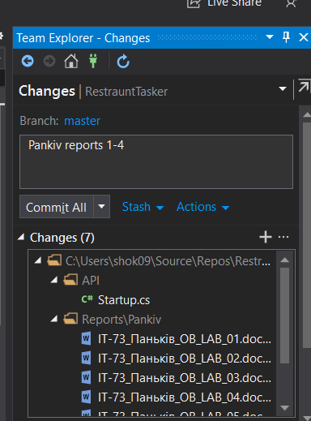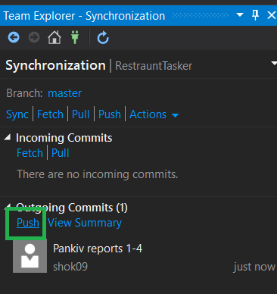

Налаштовуємо права доступу та надалі фіксуємо зміни в проекті за допомогою Commit’ів

